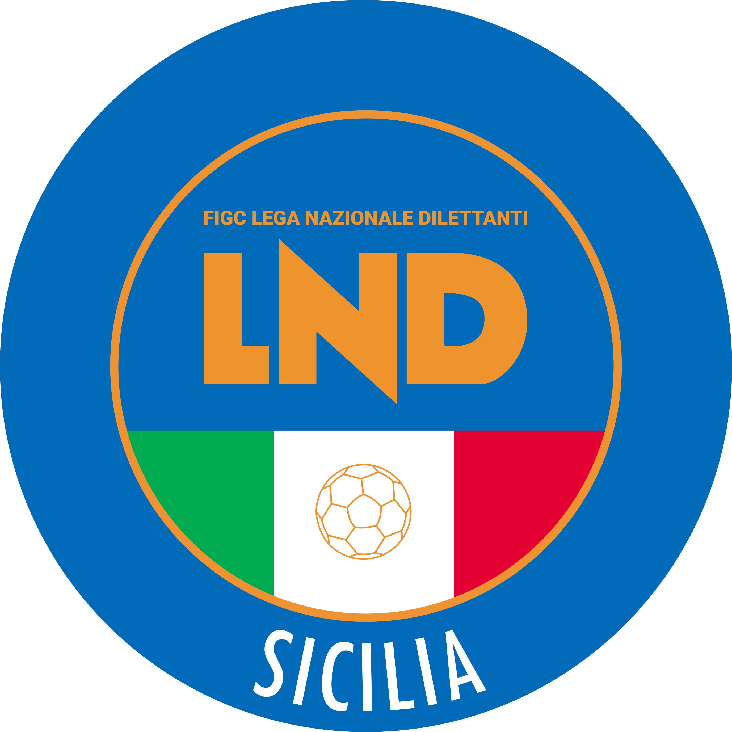
Federazione Italiana Giuoco Calcio
Lega Nazionale Dilettanti
COMITATO REGIONALE SICILIA

Via Orazio Siino s.n.c., 90010 FICARAZZI - PA
CENTRALINO: 091.680.84.02
Indirizzo Internet: sicilia.lnd.it
e-mail:crlnd.sicilia01@figc.it

Stagione Sportiva 2022/2023

Comunicato Ufficiale n°299 dell’ 11 febbraio 2023

1. COMUNICAZIONI DEL COMITATO REGIONALE
Comunicazioni dell’ufficio Attività Agonistica

Campionato di Eccellenza
Girone A
Modifiche al Programma Gare
Enna Calcio/Don Carlo Misilmeri del 12.02.2023 ore 15.00
Causa neve ed accordo società, giocasi Mercoledì 15.02.2023 ore 15.00

Campionato di Eccellenza Femminile
Girone B
Modifiche al Programma Gare
Vittoria Football Club/Unime del 12.02.2023 ore 11.00
A seguito ordinanza sindacale inagibilità campo Comunale di Comiso, gara rinviata a data che sarà successivamente comunicata

PUBBLICATO ED AFFISSO ALL’ALBO DEL COMITATO REGIONALE SICILIA L’ 11 FEBBRAIO 2023

IL SEGRETARIO IL PRESIDENTE
Wanda COSTANTINO Sandro MORGANA

